# LAB 4

**CẤU HÌNH VLAN VÀ SUBNET**

**Dùng phần mềm Packet Tracer. Thiết kế sơ đồ mạng cho mô hình mô tả sau:**

**u t an**

|  |  |  |  |  |  |  |  |  |
| --- | --- | --- | --- | --- | --- | --- | --- | --- |
| VT3  **28pc 2sw 24p** | | VT4  **28pc 2sw 24p** | |  | 403  **1pc** | 404  **1pc** | 405  **1pc** | 406  **1pc** |
|  |
|  |
| 301  **1pc** | 302  **1pc** | 303  **1pc** | 304  **1pc 1sw**  **1Router** |  | 305  **1pc 1sw 24p** | 306  **1pc** | 307  **1pc** | 308  **1pc** |
| **g** |
|  |
| **h** |
| 201  **1pc** | 202  **1pc** | 203  **1pc** | 204  **1pc** |  | 205  **1pc** | 206  **1pc** | 207  **1pc** | 208  **1pc** |
| **ầ** |
| **C** |
| VT1  **28pc 2sw 24p** | | VT2  **28pc 2sw 24p** | |  | Lab **15Laptop 1Router Wife** | 104  **1pc** | 105  **1pc** | 106  **1pc** |
|  |
|  |
|  |

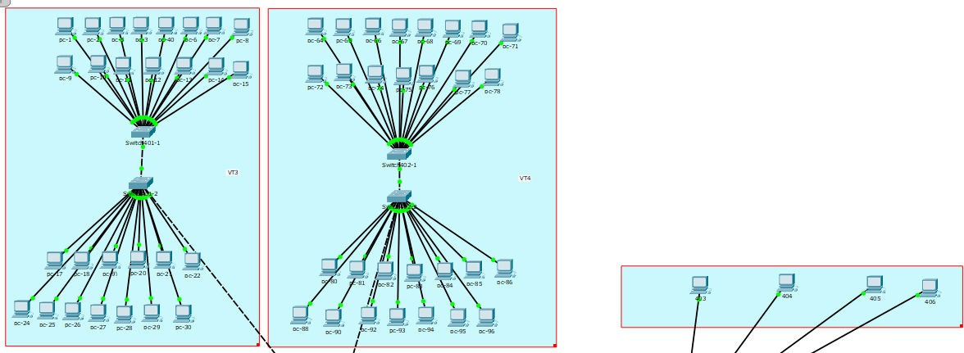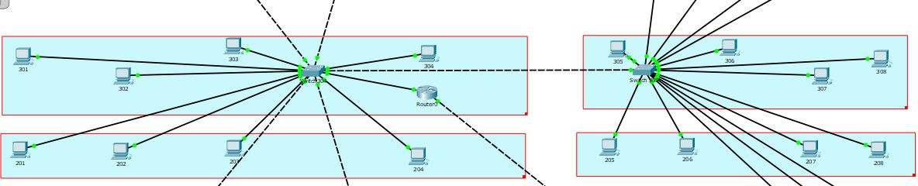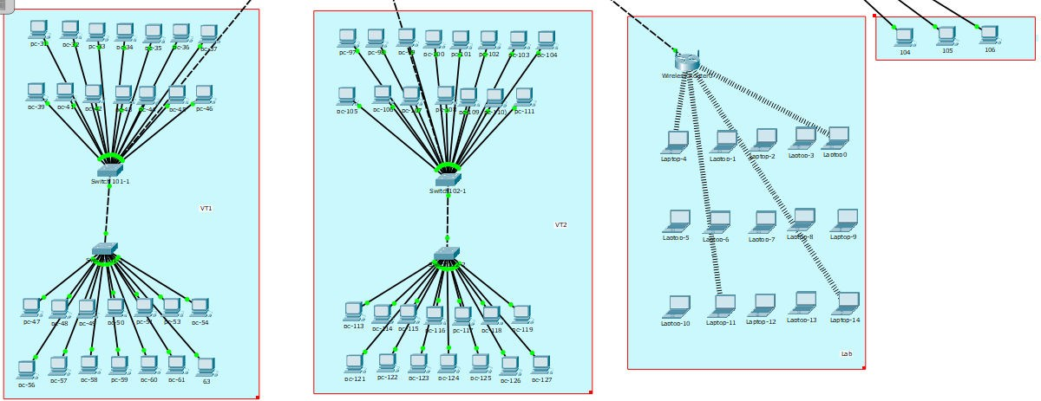

Lưu với tên: HoTenSinhVien_TH4

1. Thiết kế sơ đồ mạng theo mẫu (Tối thiểu 2 PC/1 phòng VT)
2. Sử dụng duy nhất một địa chỉ mạng là 192.168.STT.0/24 (STT là số thứ tự của sinh viên trong danh sách), nhưng phải chia thành 7 đường mạng con, mỗi mạng con cho các phòng VT1, VT2, VT3, VT4, mạng con 5 cho các phòng còn lại, mạng con 6 cho Lab, mạng con 7 cho đường nối giữa Router và Router Wifi.

Ghi thông tin vào bảng sau:

|  |  |  |  |  |  |  |
| --- | --- | --- | --- | --- | --- | --- |
| **Lan** | **Hosts** | **Network** | **Subnet Mask** | **Start IP** | **End IP** | **Broadcast** |
| VT1 | 29 | 192.168.31.0 | 255.255.255.224 | 192.168.31.1 | 192.168.31.30 | 192.168.31.31 |
| VT2 | 29 | 192.168.31.32 | 255.255.255.224 | 192.168.31.33 | 192.168.31.62 | 192.168.31.63 |
| VT3 | 29 | 192.168.31.64 | 255.255.255.224 | 192.168.31.65 | 192.168.31.94 | 192.168.31.95 |
| VT4 | 29 | 192.168.31.96 | 255.255.255.224 | 192.168.31.97 | 192.168.31.126 | 192.168.31.127 |
| Còn lại | 20 | 192.168.31.128 | 255.255.255.224 | 192.168.31.129 | 192.168.31.158 | 192.168.31.159 |
| Lab | 16 | 192.168.31.160 | 255.255.255.224 | 192.168.31.161 | 192.168.31.190 | 192.168.31.191 |
| Router- Router Wifi | 2 | 192.168.31.192 | 255.255.255.224 | 192.168.31.193 | 192.168.31.222 | 192.168.31.223 |
| Dự trữ |  | 192.168.31.224 | 255.255.255.224 | 192.168.31.225 | 192.168.31.254 | 192.168.31.255 |

1. Cấu hình VLAN 11 (Name: VT1) cho các SW tại VT1, VLAN 12 cho các SW tại VT2, VLAN 13 cho các SW tại VT3, VLAN 14 cho các SW tại VT4, VLAN 15 cho các SW tại 304, 305. Cấu hình VLAN 11,12,13,14, 15 tại SW304.
2. Gán các port vào VLAN tương ứng. Ví dụ: Phòng VT1 thì tất cả các port từ f0/1-24 của 2 switch đều thuộc vlan 11.
3. Tạo đường Trunk cho cổng nối giữa các switch và giữa S1 với Router (ví dụ: switch VT1-1 có 2 cổng g0/1 và g0/2 là trunk, VT1-2 có 1 cổng g0/1 là trunk, S1 có các cổng f0/1€f0/4, g0/1€g0/2 là trunk)
4. Cấu hình cho router: Tên: Tên của SV, Banner $Họ và Tên SV$, Mật khẩu: user mode (cisco), enable (tdmu), mã hóa tất cả mật khẩu.
5. Cấu hình Inter vlan routing tại Router để các mạng (Vlan 11, 12, 13, 14, 15) thông nhau.
6. Đặt Wireless Router tại phòng Lab, thiết lập cấu hình cho Wireless Router:

* Với Network name (SSID) là HoVaTen và Security Mode là WPA2 và Passphare là 12345678.

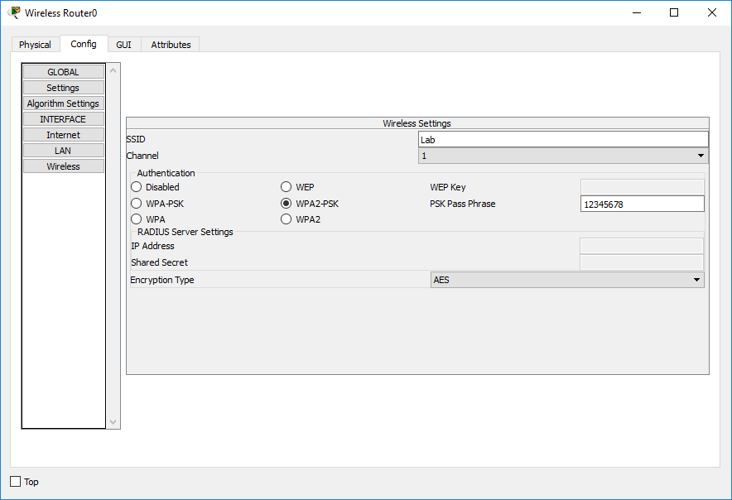

* Cấu hình DHCP để cấp IP động cho các Laptop như hình sau:

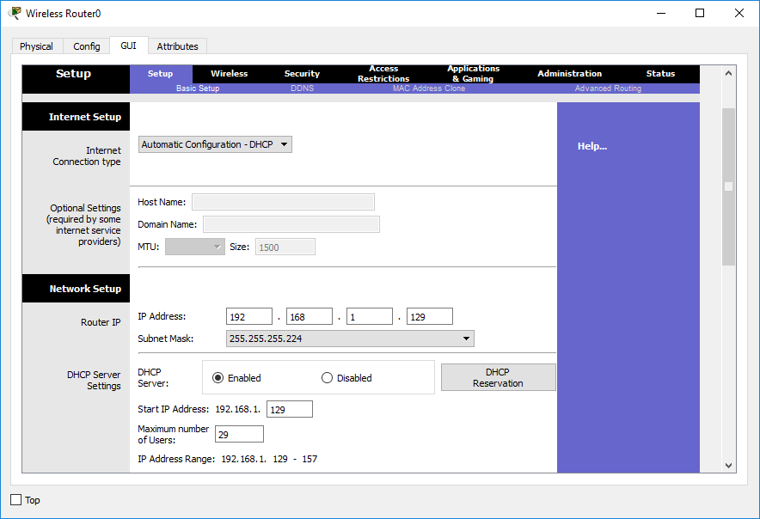

* Cấu hình tại các Laptop có thể truy cập Wifi:

+ Thay card wifi:

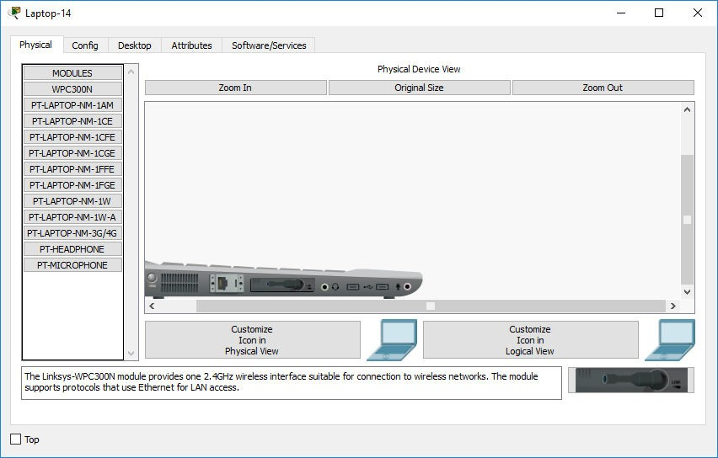

+ Thiết lập truy cập wifi (Lab):

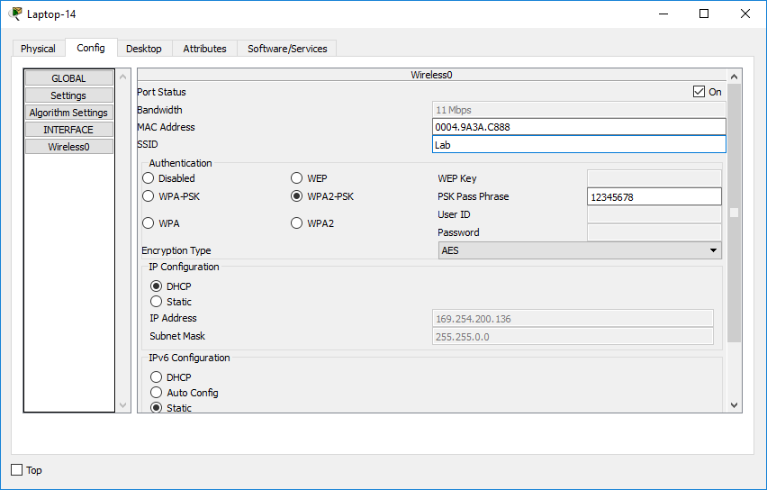

+ Kiểm tra đã cấp IP:

